**润爱校园|防“溺”于未然 平安你我他**

[滨江豪园](javascript:void(0);) 2022-04-13 14:44

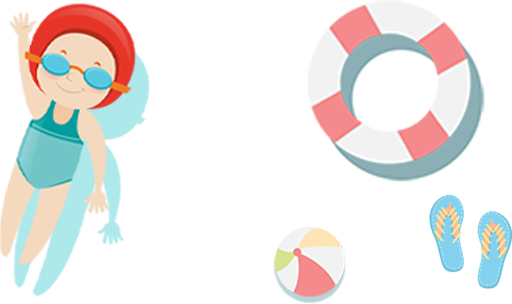

**珍爱生命·预防溺水**

珍爱生命 远离危险水域 安全第一

图片

亲爱的家长朋友：

 您好！

天气变热，溺水事故又进入高发季节。希望广大家长朋友务必增强安全意识和监护意识，切实承担起监护责任，加强对孩子的防溺水安全教育和管理，坚决杜绝溺水事故的发生。

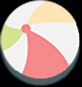



**牢记防溺水“六不准”**

1.不准私自下水游泳

2.不准到不熟悉的水域游泳

3.不准不熟悉水性盲目下水施救

4.不准擅自与他人结伴游泳

5.不准到无安全设施、无救护人员的水域游泳

6.不准在无家长或老师带队的情况下游泳





**严防溺水高发地**

一般发生溺水的地点通常在：游泳池、水库、水坑、池塘、河流、溪边、海边等场所。这些地方每年都有游泳溺水身亡事故发生，所以请家长们要严格禁止孩子私自去这些危险的地方戏水游泳。



如何进行施救？

   由于幼儿园的孩子们年龄非常小，所以并不具备下水救援的能力。请家长朋友教育孩子遇到同伴溺水时，切不可盲目下水救人或手拉手救人，正确做法应该大声呼救，求助附近的大人帮忙。



防溺水口诀记心中

游泳戏水夏日到

偷偷下水不得了

擅自结伴不要去

大人陪护不能少

没有救援不要去

陌生水域不可靠

水性差的不救人

安全嘱托别忘掉



孩子是祖国的未来、家庭的希望。关爱孩子生命安全，呵护孩子身心健康，是每位家长、每个社会团体、每个人应尽的责任。让我们心手相牵、齐心协力，共同筑起防溺水的坚实堤坝，为孩子们健康成长营造安全环境。



常州市新北区滨江豪园幼儿园

2022年4月13日

**-END-**

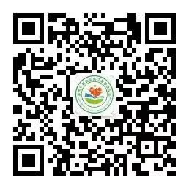

撰稿|闵晓黎

审核|刘雅玮

美编|王一额

阅读 134